

《自动驾驶软件系统B》
实验指导书

学 院： 智能科技学院
编 制 人： 阴明旭

教务处制

课程信息卡
课程代码 | 12342115
课程名称 | 中文名：自动驾驶软件系统B
 | 英文名：Autonomous Driving Software System B
课程类别 | 专业特色课 |  | 课程性质 | 限选课
实验课类型 | 课内实验
课程总学分 | 2 | 课程总学时 | 32 | 实验学时 | 16
实验场地 | 实验室 |  | 场地类型 | 校内
面向专业 | 网络工程 |  | 面向专业  学生层次 | 本科、专升本
开课学期 | 第6学期
开课学院 | 智能科技学院 |  | 课程教研室 | 网络工程教研室
课程负责人 | 阴明旭 |  | 团队成员 | 阴明旭、黎润霖
审定人 | 郭涛 |  | 编写日期 | 2026年01月26日

前言

《自动驾驶软件系统》实验指导书面向自动驾驶相关方向本科生编写，围绕课程的核心知识链路设置4个循序渐进的实验任务，帮助学生把课堂中的感知数据获取、场景控制、行为对比与日志分析等概念，转化为可运行、可记录、可复盘的实践能力。实验以CARLA仿真平台为主要环境，采用Python脚本完成场景配置、传感器数据采集与结果整理，重点强调从“做出来”到“讲清楚”的完整学习闭环。
本指导书强调安全与规范，所有实验均在教学授权的仿真环境中完成，严格遵守课堂要求与实验室管理规范。每个实验都要求保留关键参数设置、运行输出与分析说明，形成清晰的证据链与可复现的实验记录，便于后续课程学习与项目实践。
通过本实验指导书的学习，学生应达到以下目标：
1.了解CARLA基础使用方法，能完成同步模式设置与基础场景切换，并掌握基本运行与排错思路。
2.掌握相机传感器数据采集流程，能采集并保存RGB图像，形成规范的文件命名与数据整理习惯。
3.掌握自动驾驶与TrafficManager基础参数设置方法，能设计两套参数方案进行对比实验，并输出统计结果文件。
4.掌握交通灯状态与车辆状态信息获取方法，能记录红灯相关事件并生成事件日志，完成简单汇总分析。
5.掌握多传感器或多通道数据对齐的基本方法，能采集并保存RGB与语义分割等同步帧数据，为后续融合学习打基础。
6.形成规范实验习惯，能按要求整理代码、数据与结果说明，做到过程清晰、结论明确、结果可复现。

目录

实验项目一：同步天气控制与相机数据采集-------------------------------1
实验项目二：RGB与语义分割双通道采集对齐-----------------------------5
实验项目三：自动驾驶参数对比与统计分析-------------------------------9
实验项目四：红灯状态监测与事件日志分析------------------------------13

实验项目一 同步天气控制与相机数据采集

一、实验目的
（1）掌握CARLA客户端连接与世界对象获取方法，能完成基础环境初始化。
（2）掌握同步模式与固定步长设置方法，理解其对数据采集一致性的作用。
（3）掌握天气参数设置与切换方法，能在同一场景下复现实验条件。
（4）掌握主车生成与RGB相机挂载方法，完成图像采集与保存并输出必要日志。
二、实验环境及配置要求
（1）硬件环境：CPU i5及以上，内存8G及以上，硬盘预留10G以上用于图像与日志保存。
（2）软件环境：Windows10/11或Ubuntu，Python 3.8及以上，CARLA可正常启动并可通过Python API连接，已安装所需依赖。
三、实验要求
（1）实验必须在同步模式下完成采集，并设置固定步长推进仿真。
（2）至少设置两种天气条件进行对比采集，每种天气采集不少于30帧图像。
（3）图像保存需按天气分类建立目录，文件名包含天气名与帧号，便于统计与复现。
（4）提交材料需包含核心代码、关键参数说明、采集结果样例与简要结论。
四、实验内容
本实验先完成客户端连接与同步模式设置，采用固定步长推进世界，保证每次采集都与仿真帧严格对齐。
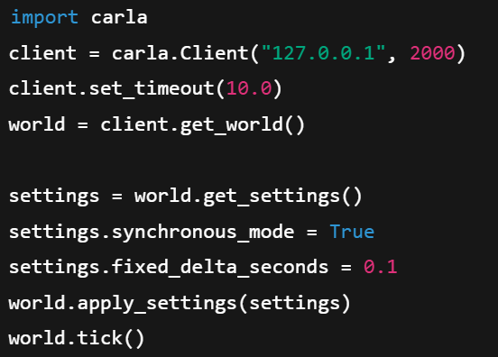
完成同步配置后，在同一地图中设置两种典型天气条件，例如晴天与雨天。切换天气后先推进若干帧，使环境状态稳定，再开始保存图像。
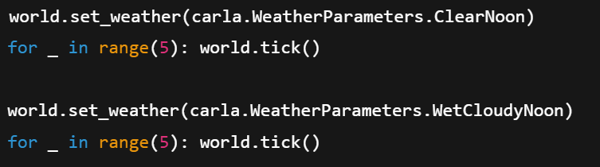
随后生成主车并挂载RGB相机传感器，设置分辨率、视场角与安装位姿。相机建议安装在车头略高位置并略微俯视，以获得稳定前向视野。
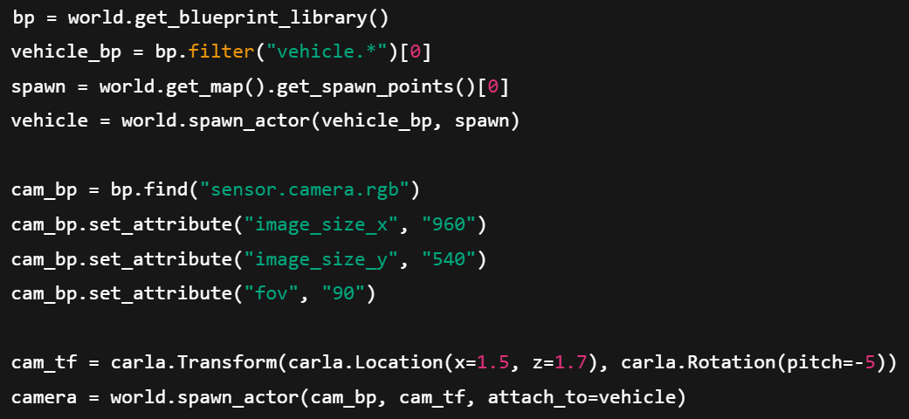
在采集阶段，对每种天气分别采集固定帧数图像并保存。建议采用“推进一帧、保存一帧”的方式，确保采集帧号与仿真推进一一对应。
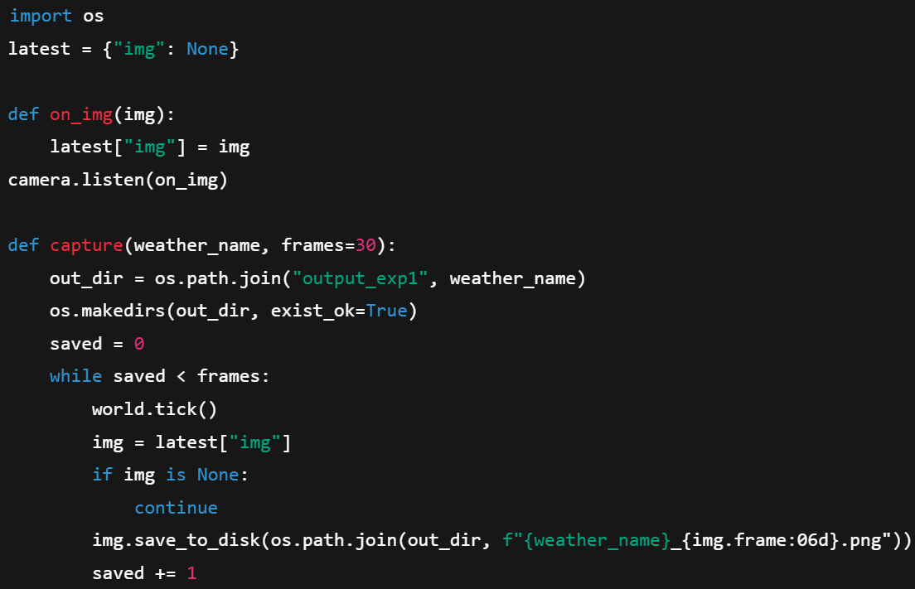
最后分别在两种天气条件下执行采集，输出采集数量并完成资源清理，恢复世界为非同步模式，避免影响后续实验。
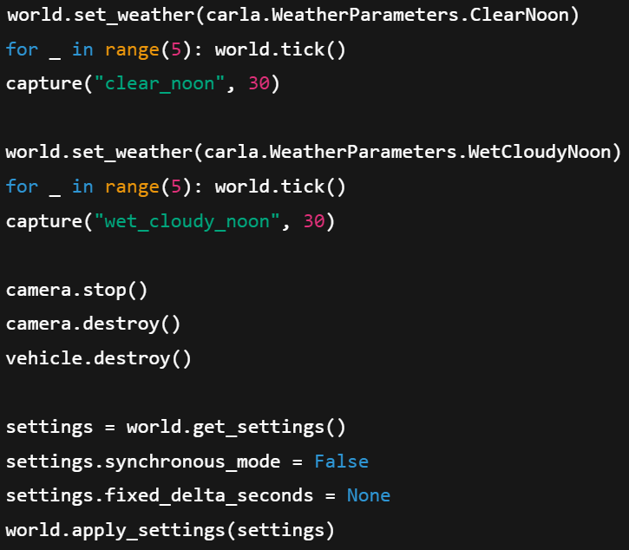
五、学时数：4学时
六、成绩评定标准
1. 实验过程与结果记录，实验结果分析应实事求是按照实验过程的具体操作、实验观察的现象以及记录的数据或图像撰写，对实验结果进行适当的分析。
2. 按百分制给分。实验成绩等级分为（90－100分）优，（80－89分）良，(70-79分)中，（60－69分）及格，（59分及以下）不及格。成绩标准如下：
（1）优秀(90～100)
① 按时提交实验报告；
② 按要求完成实验任务，在实验中善于发现问题，并联系理论知识解释和解决问题，得出实验结果；
③ 实验报告内容完整、文字表达通顺而准确，实验分析深入，能在实验结果的基础上有独到见解和体会。
（2）良(80～89)
① 按时提交实验报告；
② 按要求完成实验任务，实验中能发现问题，在教师启发下能解决问题，得出实验结果；
③ 实验报告内容较完整、文字表达较通顺而准确，实验分析较深入，实验中有较好的见解和体会。
（3）中(70～79)
① 按时提交实验报告；
② 基本按要求完成实验任务，对实验中发现的问题自己不能解决，在教师启发和帮助下能初步解决；
③ 实验报告内容较完整，基本上能正确地表达实验结果和看法，没有独到见解，体会不深刻。
（4）及格(60～69)
① 按时提交实验报告；
② 基本按要求完成实验任务，对实验中出现的问题没有思想准备，需经教师的提醒和具体帮助能解决一般问题；
③ 实验报告基本符合要求，对实验结果作简单分析，少数地方文不达意，没有独到见解和体会。
（5）不及格(59分及以下)
① 不按时提交实验报告，未提交实验报告，提交错误的实验报告；
② 不按要求完成实验任务，违反课堂纪律，经教师指出后尚不改正，对实验中出现的问题不知所措；
③ 实验报告内容不完整，没有条理，对实验过程记录不清楚，且缺少分析，没有收获和思考。

实验项目二 RGB与语义分割双通道采集对齐

一、实验目的
（1）理解多传感器或多通道数据采集的基本流程，掌握同帧对齐的概念与意义。
（2）掌握在同一车辆上同时挂载RGB相机与语义分割相机的方法，确保两路数据同步输出。
（3）掌握双通道数据的保存与命名规范，形成可用于后续融合学习的基础数据集。
（4）具备基本的结果核验能力，能通过帧号或时间戳验证两路数据是否一一对应。
二、实验环境及配置要求
（1）硬件环境：CPU i5及以上，内存8G及以上，硬盘预留10G以上用于双通道图片保存。
（2）软件环境：Windows10/11或Ubuntu，Python 3.8及以上，CARLA可正常启动并可通过Python API连接，已安装所需依赖。
三、实验要求
（1）实验必须在同步模式下进行，采用固定步长推进仿真，保证帧对齐可验证。
（2）RGB与语义分割相机必须安装在同一车辆、同一位姿参数下，避免视角不一致影响对齐判断。
（3）每一路至少采集不少于30帧，并且两路数据必须能够按帧号一一匹配。
（4）输出结果需包含双通道图片文件、关键参数记录与对齐验证说明。
四、实验内容
本实验先完成同步模式设置与车辆生成，然后在同一车辆上挂载两类相机传感器，保证它们使用相同分辨率、视场角与安装位姿。采集时按帧推进世界，将同一帧的RGB与语义分割结果分别保存到对应目录，并通过帧号实现一一对齐。
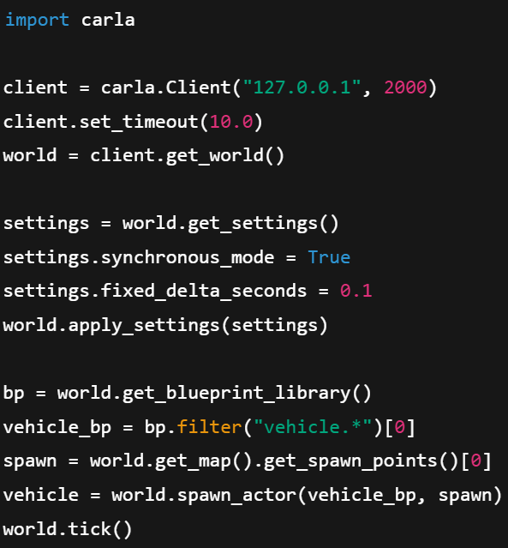
完成车辆生成后，分别创建RGB相机与语义分割相机，并设置相同的分辨率与视场角，安装位姿保持一致。语义分割相机输出可直接保存为图片，也可按需要转换调色板，本实验以“保存原始输出”为主，突出对齐与数据组织。
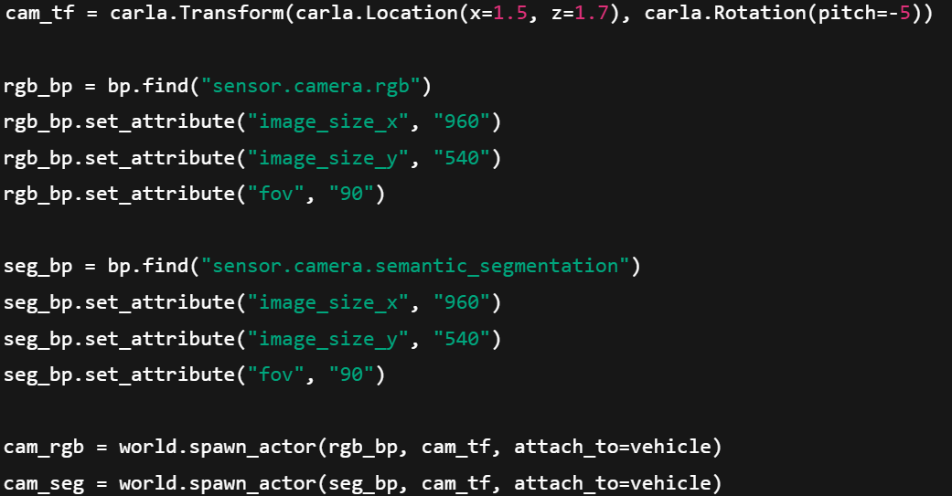
接下来配置回调函数，分别缓存两路传感器最新的图像对象。同步模式下每次tick推进一帧后，等待两路都拿到同一帧号的数据再保存，从而保证“同帧对齐”。保存目录建议使用“rgb”和“seg”两个子目录，文件名统一使用帧号，便于后续自动匹配。
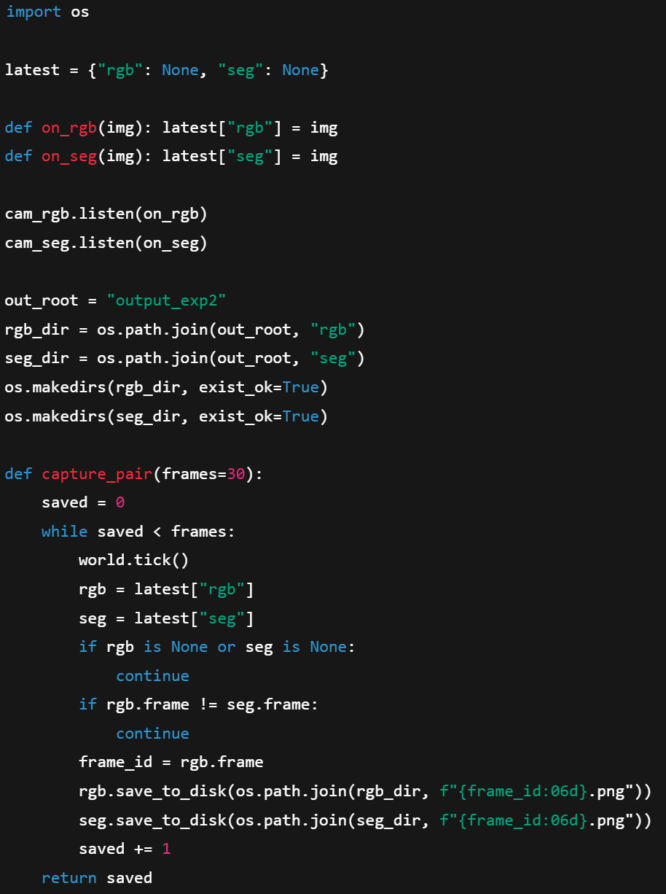
完成采集后，进行最基本的对齐验证，例如抽查若干帧号在两个目录下是否都存在同名文件，并统计成功保存的配对数量。实验结束后销毁传感器与车辆，恢复非同步模式，保持环境整洁。
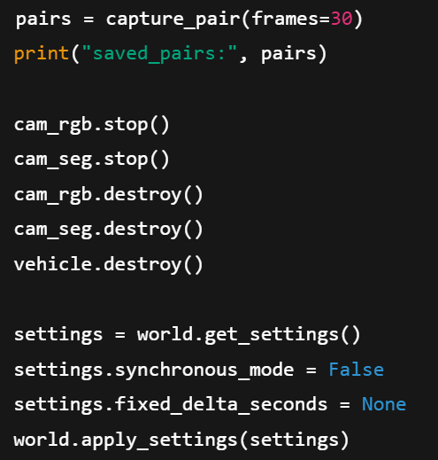
五、学时数：4学时
六、成绩评定标准
1. 实验过程与结果记录，实验结果分析应实事求是按照实验过程的具体操作、实验观察的现象以及记录的数据或图像撰写，对实验结果进行适当的分析。
2. 按百分制给分。实验成绩等级分为（90－100分）优，（80－89分）良，(70-79分)中，（60－69分）及格，（59分及以下）不及格。成绩标准如下：
（1）优秀(90～100)
① 按时提交实验报告；
② 按要求完成实验任务，在实验中善于发现问题，并联系理论知识解释和解决问题，得出实验结果；
③ 实验报告内容完整、文字表达通顺而准确，实验分析深入，能在实验结果的基础上有独到见解和体会。
（2）良(80～89)
① 按时提交实验报告；
② 按要求完成实验任务，实验中能发现问题，在教师启发下能解决问题，得出实验结果；
③ 实验报告内容较完整、文字表达较通顺而准确，实验分析较深入，实验中有较好的见解和体会。
（3）中(70～79)
① 按时提交实验报告；
② 基本按要求完成实验任务，对实验中发现的问题自己不能解决，在教师启发和帮助下能初步解决；
③ 实验报告内容较完整，基本上能正确地表达实验结果和看法，没有独到见解，体会不深刻。
（4）及格(60～69)
① 按时提交实验报告；
② 基本按要求完成实验任务，对实验中出现的问题没有思想准备，需经教师的提醒和具体帮助能解决一般问题；
③ 实验报告基本符合要求，对实验结果作简单分析，少数地方文不达意，没有独到见解和体会。
（5）不及格(59分及以下)
① 不按时提交实验报告，未提交实验报告，提交错误的实验报告；
② 不按要求完成实验任务，违反课堂纪律，经教师指出后尚不改正，对实验中出现的问题不知所措；
③ 实验报告内容不完整，没有条理，对实验过程记录不清楚，且缺少分析，没有收获和思考。

实验项目三 自动驾驶参数对比与统计分析

一、实验目的
（1）理解自动驾驶行为受参数影响的基本规律，建立“改参数 看变化 做总结”的实验思路。
（2）掌握TrafficManager常用参数设置方法，能配置不同的跟车距离、速度差与变道策略。
（3）掌握速度等基础状态数据采集方法，能输出统计结果用于对比分析。
（4）培养规范实验记录习惯，能够用数据支撑结论，避免只做主观描述。
二、实验环境及配置要求
（1）硬件环境：CPU i5及以上，内存8G及以上，硬盘预留5G以上用于日志保存。
（2）软件环境：Windows10/11或Ubuntu，Python 3.8及以上，CARLA可正常启动并可通过Python API连接，已安装所需依赖。
三、实验要求
（1）实验必须在同步模式下进行，采用固定步长推进仿真，保证不同方案对比公平。
（2）至少设计两套参数方案，且每套方案至少包含两项参数差异，例如跟车距离与速度差。
（3）每套方案运行时间不少于30秒，并输出可读取的统计文件。
（4）结论必须基于统计结果描述差异，不得只写主观感受。
四、实验内容
本实验在同一地图与相同初始条件下，使用同一辆车启用自动驾驶，通过TrafficManager配置两套不同的驾驶参数方案。运行过程中按帧采集车辆速度，并分别计算平均速度、最大最小速度等统计指标，输出对比结果文件，完成“参数 结果 解释”的闭环。
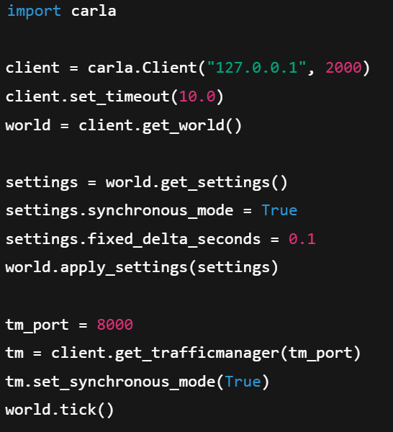
完成同步配置后生成主车并开启自动驾驶。为保证两套方案对比公平，建议每次运行方案前把车辆放回同一生成点，或使用同一条路线、同一运行时长，并保持其他环境因素不变。
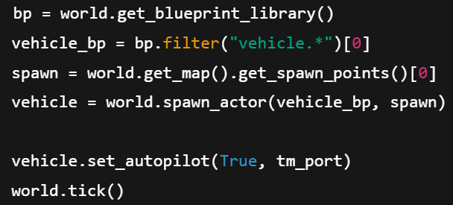
接下来定义两套参数方案，例如“更保守”和“更积极”。关键参数包括跟车距离、速度差与是否允许自动变道。每次切换方案后先推进少量帧作为稳定期，再开始采集速度数据。
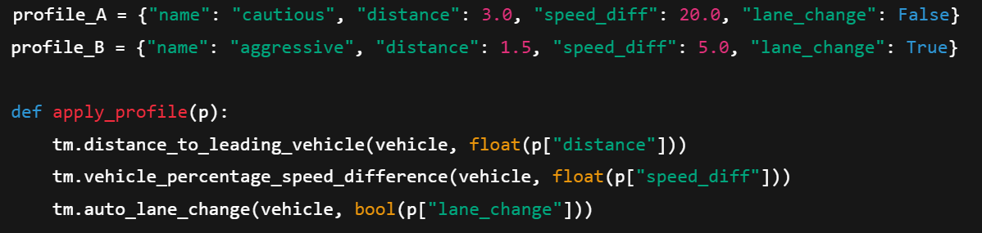
采集阶段按帧推进世界并记录车辆速度，最后计算简单统计指标用于对比。速度可从车辆速度向量换算得到，统计指标建议至少包含样本数、平均值、最大值、最小值，便于快速比较。
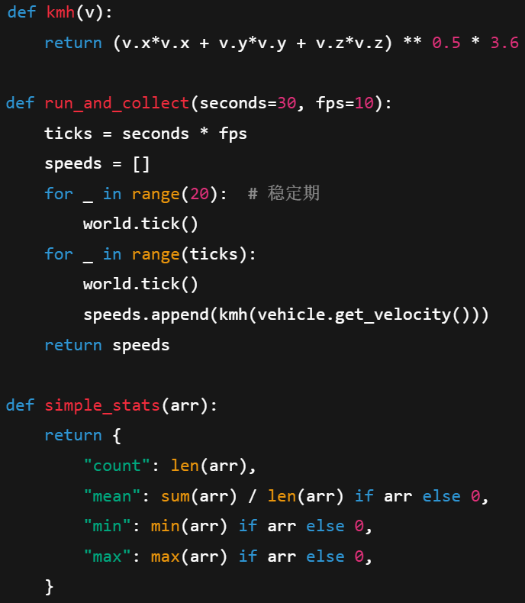
最后分别运行两套方案并把统计结果写入文件，用于提交与分析。文件建议采用json格式，内容包含参数与统计结果，便于后续自动读取与复查。实验结束后销毁车辆并恢复非同步模式。
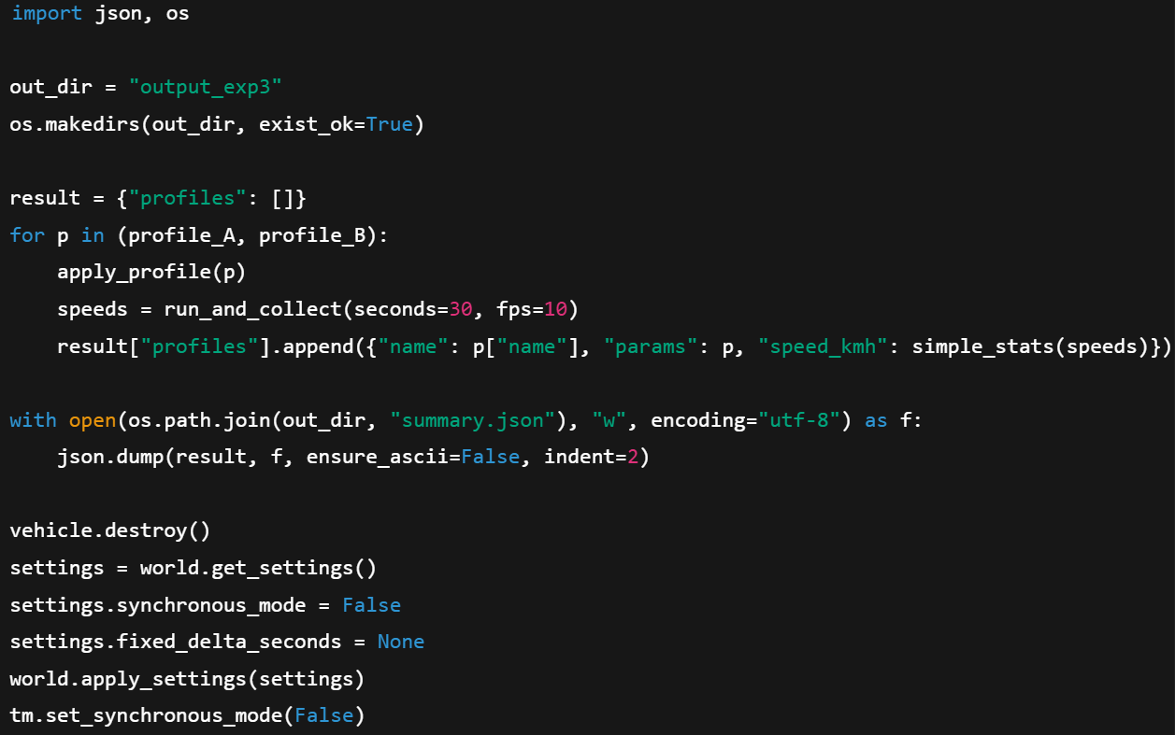
五、学时数：4学时
六、成绩评定标准
1. 实验过程与结果记录，实验结果分析应实事求是按照实验过程的具体操作、实验观察的现象以及记录的数据或图像撰写，对实验结果进行适当的分析。
2. 按百分制给分。实验成绩等级分为（90－100分）优，（80－89分）良，(70-79分)中，（60－69分）及格，（59分及以下）不及格。成绩标准如下：
（1）优秀(90～100)
① 按时提交实验报告；
② 按要求完成实验任务，在实验中善于发现问题，并联系理论知识解释和解决问题，得出实验结果；
③ 实验报告内容完整、文字表达通顺而准确，实验分析深入，能在实验结果的基础上有独到见解和体会。
（2）良(80～89)
① 按时提交实验报告；
② 按要求完成实验任务，实验中能发现问题，在教师启发下能解决问题，得出实验结果；
③ 实验报告内容较完整、文字表达较通顺而准确，实验分析较深入，实验中有较好的见解和体会。
（3）中(70～79)
① 按时提交实验报告；
② 基本按要求完成实验任务，对实验中发现的问题自己不能解决，在教师启发和帮助下能初步解决；
③ 实验报告内容较完整，基本上能正确地表达实验结果和看法，没有独到见解，体会不深刻。
（4）及格(60～69)
① 按时提交实验报告；
② 基本按要求完成实验任务，对实验中出现的问题没有思想准备，需经教师的提醒和具体帮助能解决一般问题；
③ 实验报告基本符合要求，对实验结果作简单分析，少数地方文不达意，没有独到见解和体会。
（5）不及格(59分及以下)
① 不按时提交实验报告，未提交实验报告，提交错误的实验报告；
② 不按要求完成实验任务，违反课堂纪律，经教师指出后尚不改正，对实验中出现的问题不知所措；
③ 实验报告内容不完整，没有条理，对实验过程记录不清楚，且缺少分析，没有收获和思考。

实验项目四 红灯状态监测与事件日志分析

一、实验目的
（1）理解自动驾驶中交通规则事件监控的基本思路，认识事件日志在分析与复现中的作用。
（2）掌握交通灯状态获取与车辆状态获取方法，能监控红灯相关信息与车辆速度。
（3）掌握事件触发条件设计方法，能在车辆靠近交通灯时记录关键事件，避免无效刷屏记录。
（4）掌握日志文件生成与简单汇总分析方法，能输出事件统计结果并形成结论表达。
二、实验环境及配置要求
（1）硬件环境：CPU i5及以上，内存8G及以上，硬盘预留5G以上用于日志保存。
（2）软件环境：Windows10/11或Ubuntu，Python 3.8及以上，CARLA可正常启动并可通过Python API连接，已安装所需依赖。
三、实验要求
（1）实验必须在同步模式下进行，采用固定步长推进仿真，确保事件记录可复现。
（2）日志必须按时间或帧号顺序记录，字段清晰，能够用于后续统计。
（3）需要给出红灯相关记录条数与总记录条数，并说明触发阈值设置依据。
（4）结论必须基于日志与统计结果描述，不得只写主观判断。
- 实验内容
本实验通过自动驾驶车辆在地图中行驶，实时获取车辆位置、速度以及附近交通灯状态。当车辆进入交通灯附近范围时触发事件记录，将帧号、时间、速度、交通灯状态与距离写入日志文件。实验结束后对日志进行简单统计，输出红灯相关记录次数与基本参数说明。
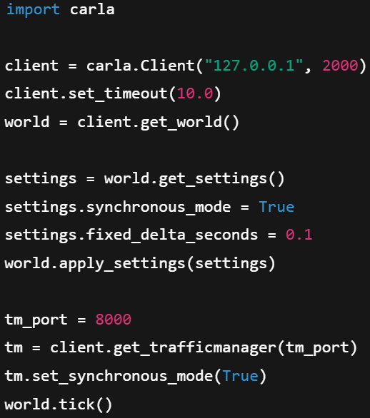
完成同步配置后生成车辆并启用自动驾驶，同时读取场景中的交通灯对象集合。为减少无效记录，本实验只在车辆接近交通灯的一定距离内才写日志，距离阈值可根据地图尺度调整。
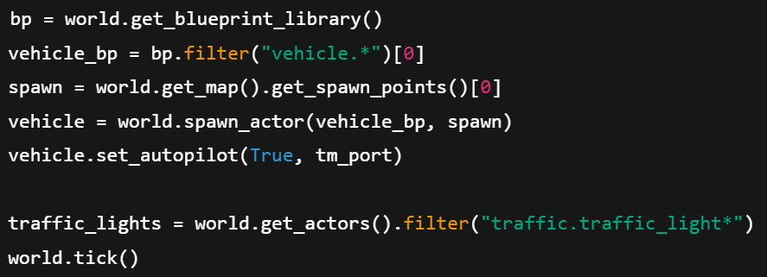
接下来设计“最近交通灯”查找逻辑：每一帧计算车辆与各交通灯的距离，选取最近者作为当前观察对象。当最近距离小于阈值时，记录交通灯状态与车辆速度，写入事件日志。这里的核心是“近距离触发”，避免全程记录导致日志冗余。
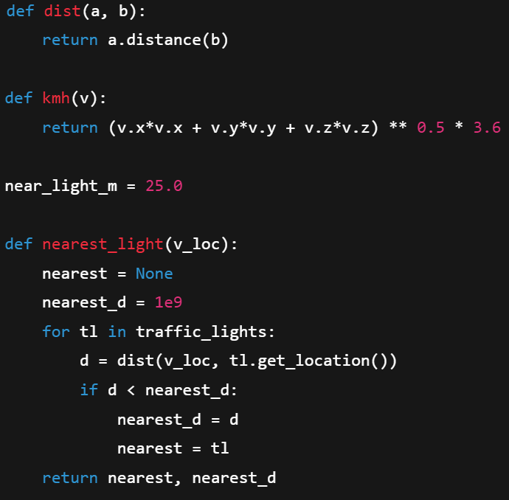
采集阶段按帧推进世界，并在触发条件满足时写入csv日志。日志字段建议包含帧号、相对时间、速度、交通灯状态与距离，便于后续统计与复查。红灯相关事件可通过状态字符串判断并计数。
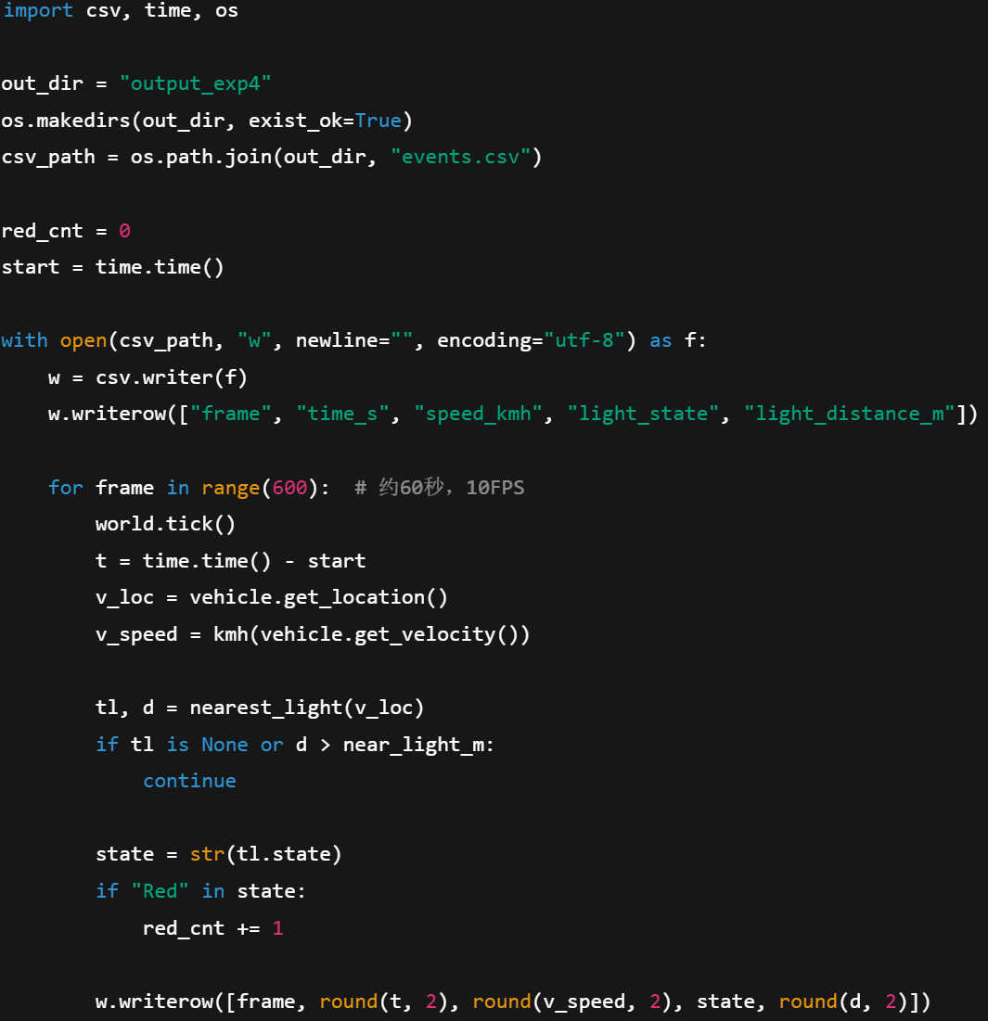
最后对日志做简单汇总，输出总记录条数与红灯相关条数，并写入一个简短的统计说明文件。实验结束后销毁车辆并恢复非同步模式，保持环境不受影响。
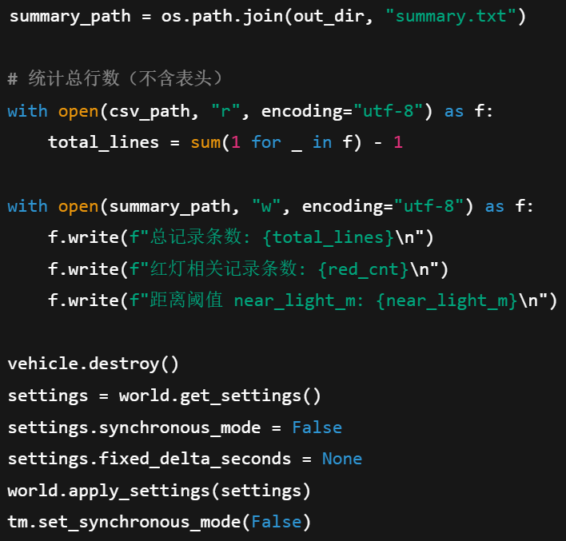
五、学时数：4学时
六、成绩评定标准
1. 实验过程与结果记录，实验结果分析应实事求是按照实验过程的具体操作、实验观察的现象以及记录的数据或图像撰写，对实验结果进行适当的分析。
2. 按百分制给分。实验成绩等级分为（90－100分）优，（80－89分）良，(70-79分)中，（60－69分）及格，（59分及以下）不及格。成绩标准如下：
（1）优秀(90～100)
① 按时提交实验报告；
② 按要求完成实验任务，在实验中善于发现问题，并联系理论知识解释和解决问题，得出实验结果；
③ 实验报告内容完整、文字表达通顺而准确，实验分析深入，能在实验结果的基础上有独到见解和体会。
（2）良(80～89)
① 按时提交实验报告；
② 按要求完成实验任务，实验中能发现问题，在教师启发下能解决问题，得出实验结果；
③ 实验报告内容较完整、文字表达较通顺而准确，实验分析较深入，实验中有较好的见解和体会。
（3）中(70～79)
① 按时提交实验报告；
② 基本按要求完成实验任务，对实验中发现的问题自己不能解决，在教师启发和帮助下能初步解决；
③ 实验报告内容较完整，基本上能正确地表达实验结果和看法，没有独到见解，体会不深刻。
（4）及格(60～69)
① 按时提交实验报告；
② 基本按要求完成实验任务，对实验中出现的问题没有思想准备，需经教师的提醒和具体帮助能解决一般问题；
③ 实验报告基本符合要求，对实验结果作简单分析，少数地方文不达意，没有独到见解和体会。
（5）不及格(59分及以下)
① 不按时提交实验报告，未提交实验报告，提交错误的实验报告；
② 不按要求完成实验任务，违反课堂纪律，经教师指出后尚不改正，对实验中出现的问题不知所措；
③ 实验报告内容不完整，没有条理，对实验过程记录不清楚，且缺少分析，没有收获和思考。

